行政职权基本信息表
（行政处罚）

填报单位：西塞山区经济和信息化局
职权编码 | 562703058XCF00600
职权名称 | 对电力建设项目使用国家明令淘汰的电力设备和技术的处罚
子项名称 | 无
行使主体 | 西塞山区经济和信息化局
职权依据 | 【法规】《中华人民共和国电力法》（2015年4月24日第十二届全国人民代表大会常务委员会第十四次会议修订）  第六十二条第二款 违反本法第十四条规定，电力建设项目使用国家明令淘汰的电力设备和技术的，由电力管理部门责令停止使用，没收国家明令淘汰的电力设备，并处五万元以下的罚款。
违法违规行为 | 使用国家明令淘汰的电力设备和技术
处罚种类 | 罚款，没收
细化量化自由裁量权标准 | 处罚标准：电力建设项目使用国家明令淘汰的电力设备和技术的，由电力管理部门责令停止使用，没收国家明令淘汰的电力设备，并处五万元以下的罚款。
职权运行流程 | 立案→调查取证→审查→告知→决定→送达→执行
责任事项 | 1.立案责任：在管辖范围内受理依法监督检查时发现的、公民、法人或者其他组织举报的、其他单位移送处理的、上级主管部门指定处理的、下级部门报送要求处理或指定下级部门报送处理的案件。  2.调查责任：符合法定的程序和人数的情况下，经过调查、检查、询问、勘验、鉴定等程序后并制作相应的执法文书；确定在立案处理过程中违法行为仍在持续时可制作《责令停止违法行为通知书》，要求违法行为人停止违法行为。  3.审查责任：调查终结，行政机关负责人应当对调查结果进行审查，根据不同情况，分别作出不同决定。  4.告知责任：制作并送达《行政处罚告知书》告知当事人下列事项：(1)拟作出的行政处罚决定及事实、理由或证据；(2)当事人依法享有的陈诉权、申辩权；(3)符合听证条件的告知听证权利。  5.听证责任：听证七日前通知当事人听证的时间、地点；除涉及国家秘密、商业秘密或者个人隐私外，听证公开举行；听证由行政机关指定人员主持；举行听证时，调查人员提出当事人违法的事实、证据和行政处罚建议；听证应当制作笔录；笔录应当交当事人审核无误后签字或者盖章。  6.决定责任：机关负责人审查有关材料，作出处理决定。对情节复杂或者重大违法行为给予较重的行政处罚，应集体讨论决定；在立案后60天内做出行政处罚决定，并制作《行政处罚决定书》。  7.送达责任：《行政处罚决定书》应在宣告后当场交付当事人，当事人不在场的应在7日内依照民事诉讼法的有关规定，将行政处罚决定书送达当事人。  8.执行责任：(1)当事人对行政处罚不服，申请行政复议或提起行政诉讼的，行政处罚不停止执行；(2)当场收缴罚款的，须出具市财政部门统一制作的罚款收据，否则当事人有权拒绝缴纳罚款；(3)逾期不履行的可每日按罚款数额3%加处罚款或申请人民法院强制执行。  9.其他法律法规规章文件规定应履行的责任。
责任事项依据 | 1.《中华人民共和国行政处罚法》（2009年修订）第三条 公民、法人或者其他组织违反行政管理秩序的行为，应当给予行政处罚的，依照本法由法律、法规或者规章规定，并由行政机关依照本法规定的程序实施。2-1.《中华人民共和国行政处罚法》（2009年修订）第三十六条 除本法第三十三条规定的可以当场作出的行政处罚外，行政机关发现公民、法人或者其他组织有依法应当给予行政处罚的行为的，必须全面、客观、公正地调查，收集有关证据；必要时，依照法律、法规的规定，可以进行检查。 第三十七条 行政机关在调查或者进行检查时，执法人员不得少于两人，并应当向当事人或者有关人员出示证件。当事人或者有关人员应当如实回答询问，并协助调查或者检查，不得阻挠。询问或者检查应当制作笔录。2-2.《中华人民共和国电力法》第五十八条 电力监督检查人员进行监督检查时，有权向电力向企业或者用户了解有关执行电力法律、行政法规的情况，查阅有关资料，并有权进入现场进行检查。电力企业和用户对执行监督检查任务的电力监督检查人员应当提供方便。电力监督检查人员进行监督检查时，应当出示证件。3-1.《中华人民共和国电力法》第六十四条 “违反本法第二十六条、第二十九条规定，拒绝供电或者中断供电的，由电力管理部门责令改正，给予警告；情节严重的，对有关主管人员和直接责任人员给予行政处分。”3-2.《湖北省预防和查处窃电行为条例》（2006年9月29日湖北省人民代表大会常务委员会公告第64号）第二十八条 “电力企业违反本条例的规定中断供电或者未及时恢复供电，给用户造成损失的，应当依法承担赔偿责任。”4.《中华人民共和国行政处罚法》（2009年修订）第三十一条 行政机关在作出行政处罚决定之前，应当告知当事人作出行政处罚决定的事实、理由及依据，并告知当事人依法享有的权利。5-1.《行政处罚法》（2009年8月27日修订）第三十九条 行政机关依照本法第三十八条的规定给予行政处罚，应当制作行政处罚决定书。……6-1.《行政处罚法》（2009年8月27日修订）第四十条 行政处罚决定书应当在宣告后当场交付当事人；当事人不在场的，行政机关应当在七日内依照民事诉讼法的有关规定，将行政处罚决定书送达当事人。7-1.《行政处罚法》（2009年8月27日修订）第四十四条 行政处罚决定依法作出后，当事人应当在行政处罚决定的期限内，予以履行。第五十一条 当事人逾期不履行行政处罚决定的，作出行政处罚决定的行政机关可以采取下列措施：…… 8-1.《中华人民共和国电力法》第五十六条 电力管理部门依法对电力企业和用户执行电力法律、行政法规的情况进行监督检查。 第十三条 各级电力管理部门负责本行政区域内发生的电力违法行为查处工作。8-2.《供用电监督管理办法》第四条 县以上电力管理部门负责本行政区域内供 电、用电的监督工作。但上级电力管理部门认为工作必 需，可指派供用电监督人员直接进行监督检查。
职责边界 | 一、责任分工：1、市级：属地管理查处工作；2县级：属地管理查处工作 。二、相关依据 《供用电监督管理办法》（1996年5月19日中华人民共和国电力工业部令第4号，2011年6月30日发改委令第10号修改） 第四条 县以上电力管理部门负责本行政区域内供电、用电的监督工作。但上级电力管理部门认为工作必需，可指派供用电监督人员直接进行监督检查。 第十三条 各级电力管理部门负责本行政区域内发生的电力违法行为查处工作。
承办机构 | 西塞山区经济和信息化局
咨询方式 | 0714-3280985 西塞山区经济和信息化局
监督投诉方式 | 0714-3280982 西塞山区经济和信息化局
审核意见
备注
注：1.表格要素原则上为必填项，确无对应内容则填报“无”；2.填报内容使用12号仿宋字体；3.其他填报要求详见附件9。

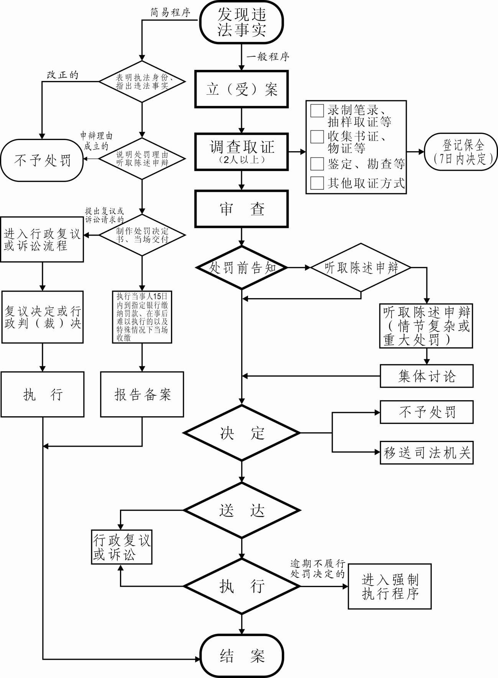
行政职权运行流程图（行政处罚）

